Ecommerce

Analise projeto e desenvolvimento

4j

DANIELE GALDINO SOUZA
JORGE HENRIQUE P GARCIA
MARCELO FERREIRA
RAPHAEL MARINHO ARANTES

SÃO PAULO
4º/ 09/2014
LISTA DE FIGURAS
Figura 1 – Protótipos 1
Figura 2 – Diagrama de Classes 2
Figura 3 – Diagrama de Sequencia 2
Figura 4 – Diagrama de Componentes 3
Figura 5 – Diagrama de Pacotes 3
Figura 6 – Diagrama de Atividades 4
Figura 7 – Diagrama de Deployment 5

LISTA DE TABELAS
Tabela 1 – Interfaces Externas 3
Tabela 2 – Interfaces Internas 3

SUMÁRIO

1 Cenário 1
1.1 História de Usuário 1
1.2 Critérios de Aceitação 1
1.3 Protótipo 1
1.4 Requisitos Funcionais 1
1.5 Requisitos Não Funcionais 1
1.6 Drivers arquiteturais 1

2 Visão Lógica 2

3 Visão de Implementação 3
3.1 Definição das Interfaces Externas 3
3.2 Definição das Interfaces Internas 3

4 Visão de Processos 4

5 Visão de Implantação 5

- Cenário
  - História de Usuário
Eu como consumidor preciso comprar o produto da loja para pode utiliza-lo em casa.
  - Critérios de Aceitação
Considero está história atendida se:
  - for possível buscar um produto por nome,
  - for mostrado foto, preço e descrição do produto.
  - for possível comprar um produto informando o local de entrega e a forma de pagamento.
  - a forma de pagamento é um boleto ou um botão para acessar o site do banco do cliente.
  - Protótipo
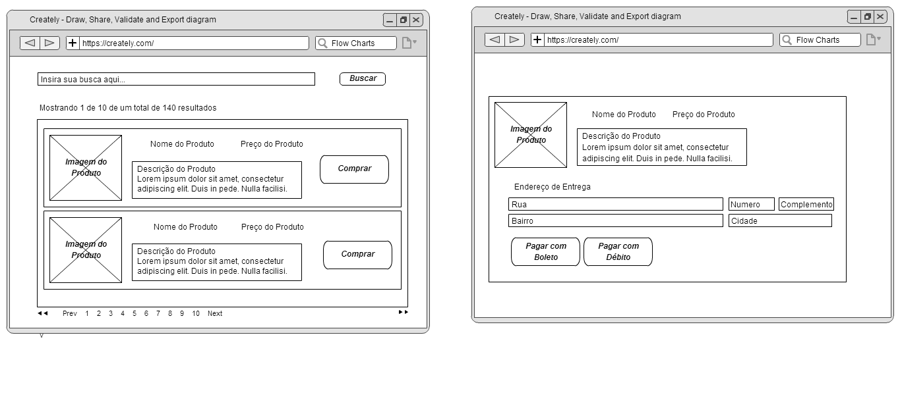
Figura 1 – Protótipos
  - Requisitos Funcionais
RF1: O sistema deve permitir a compra de produtos.
RF2: O sistema deve permitir o pagamento do pedido por boleto ou débito.
RF3: O sistema deve permitir a busca de produtos através do campo de pesquisa.
RF4: Deve permitir a busca dos produtos em outros sistema de busca;
RF5: Deve permitir o pagamento direto no site do banco.
  - Requisitos Não Funcionais
RNF1: O sistema deve ser pensado para ter fácil modificabilidade em caso de novos produtos ou promoções.
RNF2: Usuários sem nenhum treinamento devem conseguir comprar um produto com poucos cliques.
RNF3: O sistema deve ter responsividade com diversos dispositivos e compatibilidade com os principais navegadores
  - Drivers arquiteturais
Tabela 1 – Interfaces Externas
Driver Arquitetural | RNF | RFs
D1 | RNF1, RNF2 | RF1, RF2

- Visão Lógica
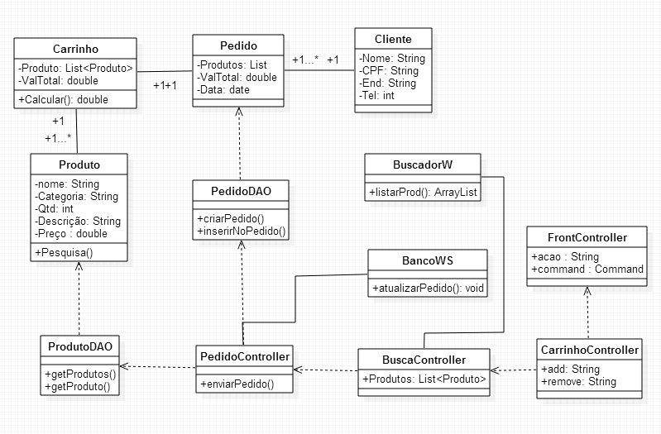

Figura 2 – Diagrama de Classes
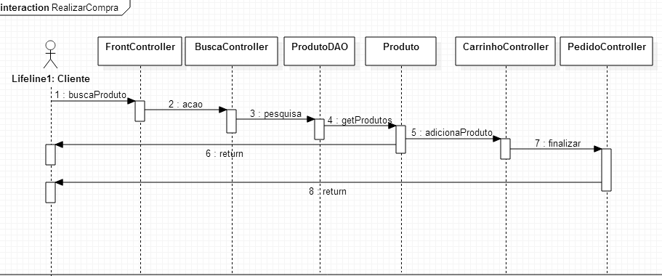
Figura 3 – Diagrama de Sequencia

- Visão de Implementação
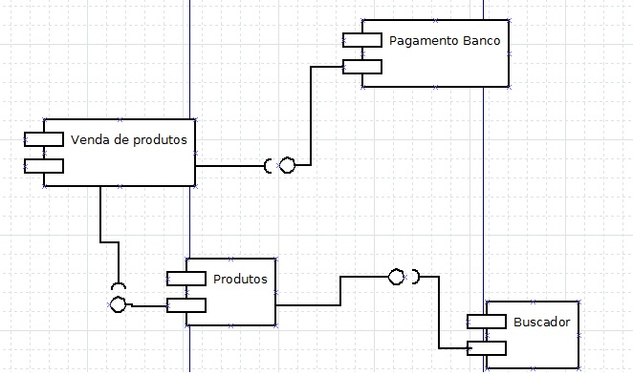
Figura 4 – Diagrama de Componentes

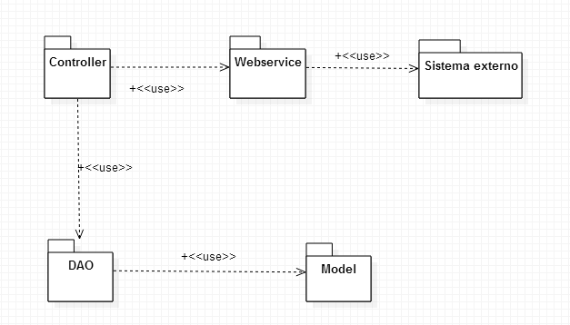

Figura 5 – Diagrama de Pacotes

- Visão de Implantação

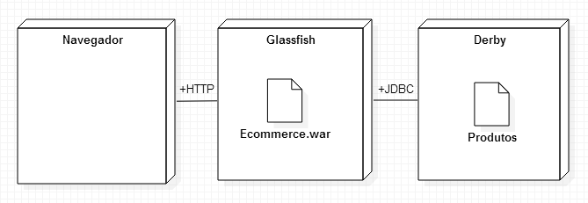

Figura 6 – Diagrama de Deployment

